|  |
| --- |
| Sistema CRM para Empresa de Seguros |
|  |
|  |
|  |

|  |
| --- |

# Introducción

El sistema elaborado mediante el transcurso de varios meses de trabajo en equipo que se muestra aquí consiste en un software para CRM (Customer Relationship Management) orientado a una empresa de seguros. Para nuestro equipo significó una minuciosa búsqueda sobre las empresas del rubro de los seguros, y sobre las funcionalidades clave que requerían los sistemas que están orientados a construir una buena relación entre el cliente y la empresa. Adoptamos una visión centrada en la satisfacción del cliente además del buen seguimiento de los agentes de atención al cliente y ventas mediante una interfaz de usuario cómoda que permita una muestra de los datos clave para quienes atienden al cliente, y así dé una ventaja clave a la empresa para la cual está diseñado este sistema. El desarrollo de este sistema nos significó una mejora sustancial en el entendimiento del cómo se llevan a cabo proyectos de software, sus detalles clave como el levantamiento de requisitos, la eficiente distribución de responsabilidades, el desarrollo y uso de diagramas, los ciclos de vida del software, y el esencial desarrollo de prototipos.

Este documento tiene como objetivo definir los requisitos y el plan de implementación del sistema CRM para la empresa ProtecSeguro. Este mismo va dirigido a los gerentes y directivos de la empresa, para que comprendan las características y beneficios del nuevo sistema a implementar, así como su impacto en la mejora de la gestión de clientes y la eficiencia operativa.

# Índice

Introducción 2

**Índice 3**

Ficha del documento 5

1. Contexto del caso 6

1.1. Descripción del caso 6

1.2. Eje del Negocio 6

1.3. Situación del mercado 6

1.4. Necesidades y requerimientos 7

1.5. Situación actual 7

1.6. Levantamiento general 8

2. Problemática a resolver 8

3. Propuesta de solución 9

3.1. Concepto general 9

3.2. Metodología de desarrollo 9

3.3. Ciclo de vida de la propuesta 9

4. Plan de Trabajo del Equipo 10

4.1 Estructura de Trabajo 10

4.2 Fases del plan de trabajo 10

5. Roles y responsabilidades del Equipo 13

6. Planificación del Desarrollo del Proyecto 13

7. Historias de Usuario 16

8. Requerimientos del Proyecto 16

8.1 Requisitos funcionales 16

8.2 Requisitos no funcionales 17

8.2.1 Requisitos de rendimiento 17

8.2.2 Seguridad 17

8.2.3 Otros Requisitos 17

9. Diagramas 18

9.1 Modelo 4+1 18

9.1.1 Vista de Escenarios 18

9.1.2 Vista Lógica 19

9.1.3 Vista de Desarrollo 19

9.1.4 Vista de Procesos 20

9.1.5 Vista Física 21

10. Normas de diseño de software 22

10.1 Ingeniería de Software 22

10.2 Normas de Seguridad 23

10.3 Normas de Accesibilidad 23

10.4 Normas de Documentación 23

10.5 Normas de Codificación 23

10.6 Normas de Integración y Compatibilidad 23

11. Prototipo de Software 24

12. Funcionalidades del prototipo 29

13. Plan de Pruebas 32

14. Repositorio GitHub 33

15. Conclusión 34

16. Entregables 35

16.1 EDT 35

16.2 Planilla Historias de Usuario 35

16.3 Planilla RF y RNF 35

16.4 Planilla Recursos y Costos 35

16.5 Carta Gantt 35

16.6 Cronograma 35

16.7 Plan de Pruebas 35

16.8 Gráficas Seguimiento Ágil 35

16.9 Objetivos Líneas de Trabajo 35

# 

# 

# 

# Ficha del documento

| **Fecha** | **Revisión** | **Autor** | **Modificación** |
| --- | --- | --- | --- |
| **12/04/25** | **1.0** | **Gonzalo Cabezón** | **Inicio del Documento** |
| **14/04/25** | **1.1** | **Gonzalo Cabezón** | **Desarrollados Puntos 1 a 5** |
| **16/05/25** | **1.2** | **Gonzalo Cabezón** | **Profundización de punto 4, Nuevo punto 5, Entregables movido a Punto 6 con nuevos elementos** |
| **25/06/25** | **1.3** | **Alfredo Alvarez, Gonzalo Cabezon** | **Corrección de elementos, Desarrollo de puntos 11, 12, 13, 14, 15** |

**Integrantes:**

| **Nombre Integrante del Equipo** | **Rol Definido** |
| --- | --- |
| *Gonzalo Cabezon* | *Product Owner* |
| *Alfredo Alvarez* | *Scrum Master* |
| *Ignacio Jara* | *Análisis QA* |
| *Bastian Morales* | *Dev Fullstack* |
| *Diego Mancilla* | *Dev Backend* |

# 

# 1. Contexto del caso

## 1.1. Descripción del caso

Nos situamos con ProtecSeguro, una empresa de seguros que actualmente utiliza un sistema obsoleto que no permite una gestión centralizada de la información de los clientes, ya que esta se encuentra dispersa en múltiples sistemas y documentos. El proceso manual de generación de informes y análisis es ineficiente y propenso a errores, lo que afecta la capacidad de la empresa para evaluar su desempeño y ajustar sus estrategias de manera oportuna.

## 1.2. Eje del Negocio

Los ejes del negocio son tres: buena venta de pólizas, buen seguimiento de clientes, y buena visualización de la administración de contratos con sus respectivos datos. Estos ejes se pueden englobar en los conceptos más conocidos de experiencia del cliente y optimización de la operación.

La experiencia del cliente es uno de los componentes clave debido a que influye fuertemente en la fidelización lo que permite que se mantenga con los seguros que la empresa ofrece, al asociar el nombre de la empresa, el trato de la empresa y sus agentes con explicaciones claras, directas o que le muestran necesidades que considera esenciales de cumplir, como lo es el obtener la seguridad de un auto asegurado frente a un choque de otro conductor o una casa asegurada frente a siniestros.

La optimización de la operación podemos verla en el despliegue rápido de información para los agentes de la información del cliente, la implementación de recordatorios al cliente sin necesidad de intervención humana o que esta intervención sea agendada automáticamente mediante un sistema automatizado. El agente a cargo de la venta, o de la atención del cliente debe ser capaz de tener disponible el acceso a información clave en un tiempo rápido, y si es resumida mejor. También lo importante para la optimización de la operación es el acceso a informes con datos clave del negocio que permitan ver potenciales mejoras en la estructura y operación del negocio, estén o no relacionadas con el software CRM.

## 1.3. Situación del mercado

La situación actual del mercado de la venta de seguros está marcada por una inevitable transición hacia lo digital. Las empresas buscan integrar eficazmente softwares CRM para optimizar sus procesos, fidelización, rentabilidad a pesar de la competencia. Aquí se puede ver claramente el papel clave que desempeña el desarrollo de este sistema CRM como punto de avance y vanguardia personalizada, ajustada a las necesidades de ProtecSeguro.

Las diversas alternativas actuales que existen en el mercado referente a softwares CRM son las siguientes: Salesforce Financial Services Cloud, HubSpot, Figuro y entre otros. Softwares integrales y automatizados, pero claramente sirven para necesidades específicas que abarcan un umbral diverso para el uso de distintas empresas sin específicamente estar hechos en concreto para una empresa en particular como lo es nuestro caso.

## 1.4. Necesidades y requerimientos

Las necesidades de ProtecSeguro relativas a su manejo de clientes son variadas, una de las principales es el poder gestionar y ordenar la información de los clientes de manera eficiente y segura, la manera debe ser tal que cuando los agentes se comunican con los clientes logran recibir la información de las pólizas del cliente necesarias, adicional a cualquier dato clave del cliente que sea importante para el trato y atención. También se necesita reducir el error humano, lo cual justamente va acompañado de las capacidades del software de poder ordenar y agilizar los procesos mediante la automatización que implementaremos para suplir las necesidades anteriores.

El sistema CRM no gestionará directamente pagos o contratos legales, ya que estas tareas seguirán siendo administradas por los sistemas existentes de la empresa o a través de procedimientos manuales de esta misma tales como la gestión por parte de encargados de estos sectores.

En resumen: necesitamos un sistema que centralice datos de los clientes, automatice tareas repetitivas como el seguimiento de los clientes, genere informes de venta, gestione pólizas sea con creación, modificación o seguimiento de estas; por último que se pueda integrar con otros sistemas existentes ya en la empresa y analice los reportes para evaluar el desempeño de las ventas. El sistema únicamente se enfocará en el manejo y optimización de datos a la hora de que nuestro usuario los solicite respectivamente.

## 1.5. Situación actual

En el sistema actual de ProtecSeguro, todo se hace de manera manual, lo cual da la posibilidad de errores humanos dentro de la empresa, los cuales pueden ser desde un mal llenado de documentos, una mala organización de estos y hasta la destrucción de documentación importante, sumado a que la falta de automatización hace que los procesos tomen más tiempo, lo cual se traduce a una atención al cliente pobre.

La solución propuesta es un sistema CRM enfocado en agilizar los procesos, lo cual reduciría en gran medida el error humano mencionado anteriormente. Si bien es cierto que otras alternativas de CRM existen en el mercado, lo que ofrecemos promete ser una solución hecha a la medida de ProtecSeguro, teniendo en cuenta los sistemas ya existentes dentro de la empresa y asimilando a estos para garantizar una gestión eficaz y eficiente.

## 1.6. Levantamiento general

Como levantamiento general de información que se obtiene en este documento y lo que resta, podemos ver que este proyecto se trata del desarrollo de un sistema CRM orientado y hecho a la medida para una empresa en el rubro de las pólizas de seguro que está utilizando un sistema anticuado y poco eficiente con severos problemas de ineficiencia y varios errores. Hemos abordado los dos conceptos importantes para los ejes del negocio, la situación actual del mercado y de la empresa ProtecSeguro, junto a lo que exactamente se necesita y requiere desarrollar en el software para que esta compañía pueda atender de una mejor forma a sus clientes. Abordaremos en más detalle la problemática a resolver, la propuesta de solución, nuestro plan de trabajo, los interesados en la solución, los roles y responsabilidades de cada miembro del equipo junto a la planificación que hemos elaborado del proyecto. Por último mostraremos los requerimientos de alto nivel, requerimientos tanto funcionales como no funcionales, los diagramas UML, un amplio vistazo a las normas del diseño de software y a nuestro prototipo que va acompañado de una vista a nuestro plan de pruebas y repositorio GitHub.

# 2. Problemática a resolver

La principal problemática que ProtecSeguro enfrenta es la ineficiencia operativa y estratégica derivada de su actual sistema obsoleto. Este sistema impide una gestión centralizada de la información de los clientes, resultando en datos dispersos a través de múltiples sistemas y documentos. Esta fragmentación no solo dificulta el acceso rápido y completo a la información vital del cliente para los agentes, afectando la calidad del servicio, sino que también hace que la generación de informes y el análisis de desempeño sean procesos manuales, ineficientes y propensos a errores. Consecuentemente, ProtecSeguro carece de la capacidad para evaluar su rendimiento de manera precisa y ajustar sus estrategias de forma oportuna, lo que limita su crecimiento y competitividad en el mercado.

La necesidad fundamental que se ha identificado es la de implementar una solución que permita gestionar y ordenar la información de los clientes de manera eficiente y segura. Esta solución debe asegurar que, al comunicarse con los clientes, los agentes tengan acceso instantáneo a la información de sus pólizas y cualquier otro dato clave relevante para la atención personalizada. Paralelamente, es crucial reducir el error humano, un problema inherente a los procesos manuales actuales. Esto se logrará mediante la automatización de tareas repetitivas y la agilización de los flujos de trabajo, lo que no solo mejorará la precisión de los datos, sino que también liberará tiempo para que el personal se enfoque en actividades de mayor valor estratégico y en una atención al cliente más proactiva.

Para abordar estas problemáticas, se requiere un sistema CRM que centralice los datos de los clientes, permitiendo una visión 360 grados de cada uno. Este sistema debe automatizar tareas repetitivas, como el seguimiento de clientes, y ser capaz de generar informes de venta detallados. Además, la capacidad de gestionar pólizas (creación, modificación y seguimiento) es crucial, así como su integración con otros sistemas existentes de la empresa para mantener la coherencia de los datos. Finalmente, el sistema deberá facilitar el análisis de reportes para evaluar el desempeño de ventas, proporcionando la inteligencia necesaria para la toma de decisiones estratégicas. Es importante recalcar que el enfoque principal de este CRM estará en la optimización del manejo de datos, sin intervenir directamente en la gestión de pagos o contratos legales.

# 3. Propuesta de solución

## 3.1. Concepto general

La solución propuesta es un sistema CRM enfocado en agilizar los procesos, lo cual reduciría en gran medida el error humano mencionado anteriormente. Si bien es cierto que otras alternativas de CRM existen en el mercado, lo que ofrecemos promete ser una solución hecha a la medida de ProtecSeguro, teniendo en cuenta los sistemas ya existentes dentro de la empresa y asimilando a estos para garantizar una gestión eficaz y eficiente.

## 3.2. Metodología de desarrollo

El equipo encargado del desarrollo del sistema CRM utilizará la metodología ágil de Scrum. Esta elección tiene como objetivo asegurar una entrega iterativa y flexible del software. Además, la metodología Scrum permitirá al equipo adaptarse a los cambios que puedan surgir durante el proceso de desarrollo sin mayores problemas. El equipo estará estructurado en roles específicos, incluyendo un Product Owner, Scrum Master, Analista QA, Desarrollador Fullstack y Desarrollador Backend, para facilitar la implementación de esta metodología

## 3.3. Ciclo de vida de la propuesta

La propuesta de planificación del sistema se desarrolla bajo el modelo 4+1 de Kruchten. Este enfoque arquitectónico permite visualizar el sistema desde varias perspectivas:

* La vista lógica define como los usuarios (Agentes, Personal Administrativo, etc) interactúan con el sistema y sus funciones.
* La vista de Desarrollo corresponde a división de responsabilidades entre los equipos de desarrollo (Frontend, Backend, QA) para una ágil ejecución del proyecto.
* La vista de procesos permite observar cómo el sistema funciona desde dentro, dando una idea clara de cómo se ejecutan las funciones como el seguimiento de clientes y la generación de reportes.
* La vista física se enfoca en cómo los componentes físicos interactúan entre sí, dando un plano simplificado de cómo se compone la infraestructura.
* La vista de escenarios corresponde en el caso a caso de cómo el sistema responde a las consultas de un usuario, como revisar reportes generados o viendo un reclamo de atención, así validando el sistema.

Este ciclo de vida de la propuesta fue diseñado con el propósito de asegurar la calidad del sistema propuesto, así dando valor a la empresa optimizando sus operaciones y mejorando la experiencia de los clientes al ser los procesos más expeditos en comparación al sistema anterior.

# 4. Plan de Trabajo del Equipo

El plan de trabajo se basa en la metodología ágil scrum, la cual se enfoca en entregas al final de cada periodo de sprint, permitiendo así entregar el sistema en varias iteraciones y de manera incremental, dando espacio para la adaptabilidad.

## 4.1 Estructura de Trabajo

El proyecto se divide en Sprints de dos semanas, con entregas funcionales al final de cada ciclo, al igual que una Sprint Review para revisar los avances del sistema al igual que un Sprint Retrospective para asegurarse que no queden errores por resolver a futuro. Las tareas a realizar se organizan en un Product Backlog, gestionado por el Product Owner y desde ahi se planifican los Sprints.

## 4.2 Fases del plan de trabajo

Fase 1: Planificación Inicial

*30-12-24 a 13-01-25*

* Definición de objetivos y alcance.
* Identificación de necesidades y expectativas del cliente.
* Coordinación con stakeholders internos.
* Entregable: Documento de planificación inicial.

Fase 2: Definición de Requisitos

*30-12-24 al 13-01-25*

* Levantamiento de requisitos funcionales y no funcionales.
* Redacción y validación de historias de usuario.
* Aprobación de necesidades priorizadas por el Product Owner.
* Entregable: Documento de requisitos (RF/RNF).

Fase 3: Selección de Solución y Proveedor

*14-01-25 al 20-01-25*

* Evaluación de opciones de desarrollo e integración.
* Confirmación de que el CRM será desarrollado a medida.
* Entregable: Validación de solución técnica y recursos.

Fase 4: Planificación Técnica y Operativa del Proyecto

*21-01-25 al 03-02-25*

* Creación del plan detallado de desarrollo.
* Definición del alcance formal y entregables técnicos.
* Elaboración del cronograma definitivo y riesgos asociados.
* Entregables: Plan de proyecto, cronograma, matriz de riesgos.

Fase 5: Definición de KPIs y Métricas de Éxito

*04-02-25 al 10-02-25*

* Establecimiento de indicadores clave para seguimiento.
* Alineación de métricas con objetivos estratégicos de ProtecSeguro.
* Entregable: Documento de KPIs.

Fase 6: Diseño del Sistema

*25-02-25 a 10-03-25*

* Diseño técnico según modelo 4+1 de Kruchten.
* Creación de prototipos de interfaz y arquitectura lógica.
* Diagramas UML iniciales.
* Entregables: Prototipo validado, arquitectura del sistema.

Fase 7: Desarrollo Iterativo (Sprints)

*10-03-25 a 03-04-25*

* Sprint 1–2: Gestión de clientes y visualización de datos.
* Sprint 3–4: Gestión de pólizas y reclamos.
* Sprint 5–6: Automatización, informes y auditoría.
* QA y feedback continuo por parte del cliente.
* Entregables: Incrementos funcionales cada sprint.

Fase 8: Pruebas, Validación y Ajustes Finales

*24-03-25 a 27-04-25*

* Pruebas funcionales, de rendimiento y seguridad.
* Validación con usuarios reales y retroalimentación.
* Ajustes sobre hallazgos previos a producción.
* Entregable: Informe de pruebas, versión final ajustada.

Fase 9: Implementación y Cierre

*Mayo 2025*

* Capacitación al personal de ProtecSeguro.
* Implementación definitiva del sistema CRM.
* Entrega de documentación técnica y manuales.
* Evaluación final del proyecto.
* Entregables: Sistema implementado, acta de cierre, documentación.

# 

# 

# 5. Roles y responsabilidades del Equipo

El equipo SCRUM está formado por los siguientes roles:

● Product Owner: Responsable de la comunicación entre el cliente y el equipo de desarrollo, asegurando que sus deseos sean representados de manera correcta.

● Scrum Master: Responsable de que se cumpla la metodología Scrum, asegurándose que se cumplan los rituales y que se usen los artefactos propios de la metodología adecuadamente.

● Analista QA: Encargado de asegurar la calidad del producto entregable por medio de pruebas para asegurar su buen funcionamiento, al igual que el cumplimiento de los estándares de seguridad.

● Desarrollador Fullstack: Encargado de tanto el desarrollo Frontend (Interfaz Gráfica) como Backend en modo de apoyo para el Desarrollador Backend.

● Desarrollador Backend: Encargado principal del Desarrollo Backend, relacionado con el funcionamiento interno del sistema y sus complejidades.

| **Nombre Integrante del Equipo** | **Rol Definido** |
| --- | --- |
| *Gonzalo Cabezon* | *Product Owner* |
| *Alfredo Alvarez* | *Scrum Master* |
| *Ignacio Jara* | *Análisis QA* |
| *Bastian Morales* | *Dev Fullstack* |
| *Diego Mancilla* | *Dev Backend* |

# 6. Planificación del Desarrollo del Proyecto

En esta sección hacemos un desglose de quiénes se dedican a ciertas fases del proyecto, cuánto duran las fases en términos de días utilizando la Carta Gantt y el costo de estas fases basándonos en el Anexo de Recursos y Costos. Obtenemos el total del costo del nivel (sea Planificación, Diseño), los días que toma en total, y ajustamos el costo según la cantidad de días que dura la fase para obtener un aproximado del presupuesto de la fase.

Al leer este documento es importante tener en cuenta que los costos pueden considerarse altos, sin embargo se habla de bastante personal contratado, también incluye viajes, licencias, y costos indirectos. Subestimar los costos de un proyecto puede llevar a que el trabajo realizado no obtenga resultados finales.

Fase 1 y 2: Planificación Inicial con Definición de requisitos

*30-12-24 a 13-01-25; Tiempo estimado: 15 días*

En estas fases del proyecto trabajarán Gonzalo y Alfredo, desarrollando sus tareas con el mismo plazo de 15 días estimado. Se estima un costo aproximado de 15.900 dólares considerando la cantidad de días, y que según el Anexo de Recursos y Costos estas fases se encuentran dentro del nivel 1 del proyecto que corresponde a la Planificación.

Fase 3: Selección de Solución y Proveedor

*14-01-25 al 20-01-25; Tiempo estimado: 7 días*

En esta fase del proyecto trabaja principalmente Bastián. Al tomar en cuenta que tiene una duración de 7 días y hacer los cálculos necesarios, obtenemos un costo de 7.420 dólares.

Fase 4: Planificación Técnica y Operativa del Proyecto

*21-01-25 al 03-02-25; Tiempo estimado: 14 días.*

En esta fase del proyecto trabaja principalmente Gonzalo. Incluye los puntos de Planificación, Alcance y Creación del Cronograma. Al hacer los cálculos en base a la cantidad de días nos da un costo aproximado de 14.840 dólares.

Fase 5: Definición de KPIs y Métricas de Éxito

*04-02-25 al 10-02-25; Tiempo estimado: 7 días*

En esta fase del proyecto trabaja principalmente Ignacio, con la aprobación del Plan del Proyecto por Diego que implica un costo aproximado de 7.420 dólares.

Fase 6: Diseño del Sistema Total

*25-02-25 a 10-03-25; Tiempo estimado: 14 días*

En esta fase trabaja la mayor parte del equipo como líderes, excepto Alfredo. Al consultar el anexo de costos, podemos ver que si se realiza una suma de todos los recursos de esta etapa, nos da un presupuesto de 31.885 dólares.

Fase 7: Desarrollo Iterativo (Sprints)

*10-03-25 a 03-04-25; Tiempo estimado: 25 días*

En esta fase trabaja principalmente Alfredo. Al consultar en el anexo de costos, vemos que para la Implementación Técnica, que corresponde a esta fase, el presupuesto llega a 28.880 dólares.

Fase 8: Pruebas, Validación y Ajustes Finales

*24-03-25 a 27-04-25; Tiempo estimado: 35 días*

Al igual que con las fases anteriores, al consultar la carta Gantt, podemos ver que en esta fase trabajan principalmente Alfredo, Ignacio y Diego. Al cotejar la segunda parte del Nivel de Desarrollo que se encuentra en el anexo de Costos podemos ver que esta fase tiene un costo aproximado de 28.930 dólares.

Fase 9: Implementación y Cierre

*Duración: Mayo 2025*

Debido a la naturaleza propia del cierre de esta fase, los costos asociados están reflejados también en la anterior fase, ya que muchas de las actividades finales, como la documentación, validación o ajustes menores, se planifican y ejecutan en paralelo con el tramo final del desarrollo. Esto permite optimizar tiempos y recursos, evitando duplicidades en la asignación presupuestaria y garantizando un cierre de proyecto adecuado.

# 

# 

# 7. Historias de Usuario

Las historias de usuario son requerimientos de alto nivel, lo que significa que se describen los objetivos de manera general y sin mucho detalle técnico. Son requisitos desde la perspectiva del usuario final. A modo de ejemplo se van a mostrar 3 historias de usuario las cuales se consideran importantes para la funcionalidad del proyecto.

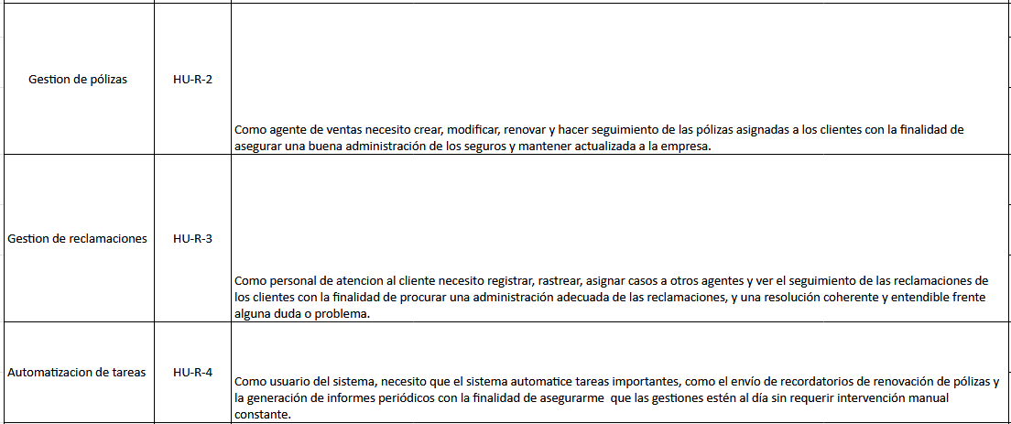

Estas historias de usuario presentan criterios de aceptación, los cuales están desarrollados en el archivo anexo 16.2 Historias de usuario para su revisión más detallada.

# 8. Requerimientos del Proyecto

## 8.1 Requisitos funcionales

Los requisitos funcionales corresponden a funciones las cuales son necesarias para el funcionamiento y el cumplimiento del propósito del sistema, se adjuntará aparte el archivo conteniendo todos los Requisitos Funcionales, al igual que los No Funcionales de la siguiente sección. En este documento se destacan los siguientes Requisitos Funcionales a cumplir con su respectiva Historia de usuario

8.1.1 RF-3 a RF-6, Gestión de Pólizas: Como agente de ventas necesito crear, modificar, renovar y hacer seguimiento de las pólizas de los clientes con la finalidad de asegurar una buena administración de los seguros

8.1.2 RF-7 a RF-10, Gestión de Reclamaciones: Como personal de atención al cliente necesito registrar, rastrear, asignar casos a otros agentes y ver el seguimiento de las reclamaciones de los clientes con la finalidad de procurar una administración adecuada de las reclamaciones

8.1.3 RF-13 Generación de Informes: Como usuario del sistema necesito crear informes sobre el desempeño de ventas, satisfacción del cliente y la eficiencia operativa con la finalidad de estar actualizado sobre los progresos de la empresa

8.1.4 RF-20 a RF-22 Gestión de Documentos: Como usuario necesito que el sistema permita el manejo y almacenamiento de documentos, para poder organizarlos de forma eficiente, con la finalidad de optimizar procesos que necesiten de estos documentos

8.1.5 RF-27 a RF-28 Auditoría y Registro de actividades: Como usuario necesito que el sistema lleve un registro de actividades recientes para tener un registro de que ha cambiado, con la finalidad de rastrear cambios por los motivos que sean necesarios

## 8.2 Requisitos no funcionales

### 8.2.1 Requisitos de rendimiento

8.2.1.1 RNF-10 El sistema debe ser capaz de abortar operaciones que tomen mucho tiempo, declarando un timeout y dando un código de error para su corrección.

8.2.1.2 RNF-13 El sistema debe ser capaz de completar una consulta a la base de datos en un tiempo máximo de 1 segundo.

### 8.2.2 Seguridad

8.2.2.1 RNF-1 Todos los datos sensibles en la base de datos deben estar encriptados

8.2.2.2 RNF-14 El sistema debe poseer un protocolo robusto de firewall con la finalidad de evitar un acceso no deseado hacia la base de datos

### 8.2.3 Otros Requisitos

8.2.3.1 RNF-6 El sistema debe ser capaz de crecer junto a las necesidades de la empresa

8.2.3.2 RNF-3 El sistema hara copias de seguridad la cual será guardada en un disco duro y en la nube, asegurando que exista como mínimo una copia de seguridad

# 9. Diagramas

## 9.1 Modelo 4+1

El modelo 4+1 de Kruchten es un enfoque para la arquitectura de software ampliamente utilizado por su capacidad de dar varias perspectivas, en este apartado se expondrán las distintas vistas con respecto a el sistema propuesto para ProtecSeguro y como interactúa con otros sistemas y con sus usuarios, acompañado por diagramas UML (Unified Modeling Language - Lenguaje de Modelado Unificado)

### 9.1.1 Vista de Escenarios

Se refiere a los posibles escenarios a los que el sistema se vería enfrentado en el uso común y como interactúa con los usuarios y dentro de sí mismo para los propósitos de automatización.

### 

### 9.1.2 Vista Lógica

Corresponde al funcionamiento del sistema desde el punto de vista de los usuarios finales, descrito en el siguiente Diagrama.

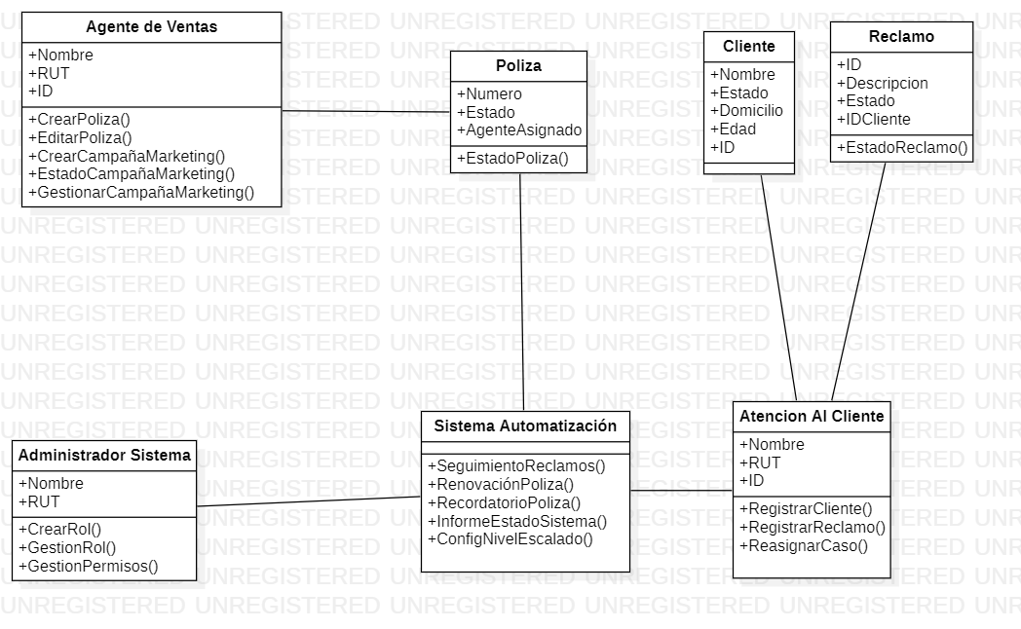

### 9.1.3 Vista de Desarrollo

Se concentra en la organización del software desde el punto de vista del programador y especialistas TI encargados.

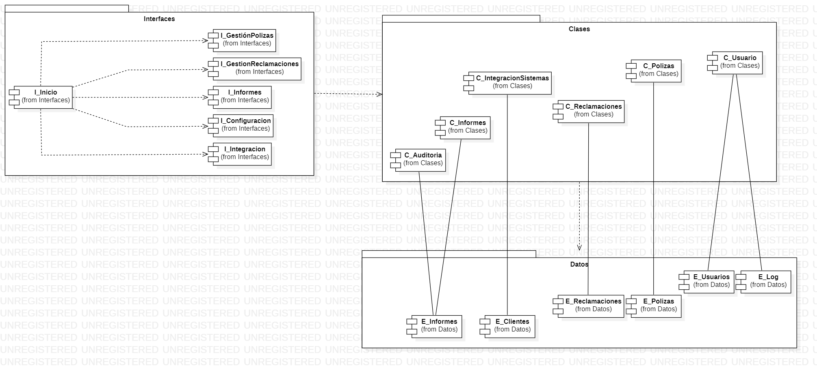

### 9.1.4 Vista de Procesos

Se refiere a los comportamientos entre módulos para responder a consultas, el diagrama a continuación es un ejemplo simple de cómo se aplica este proceso.

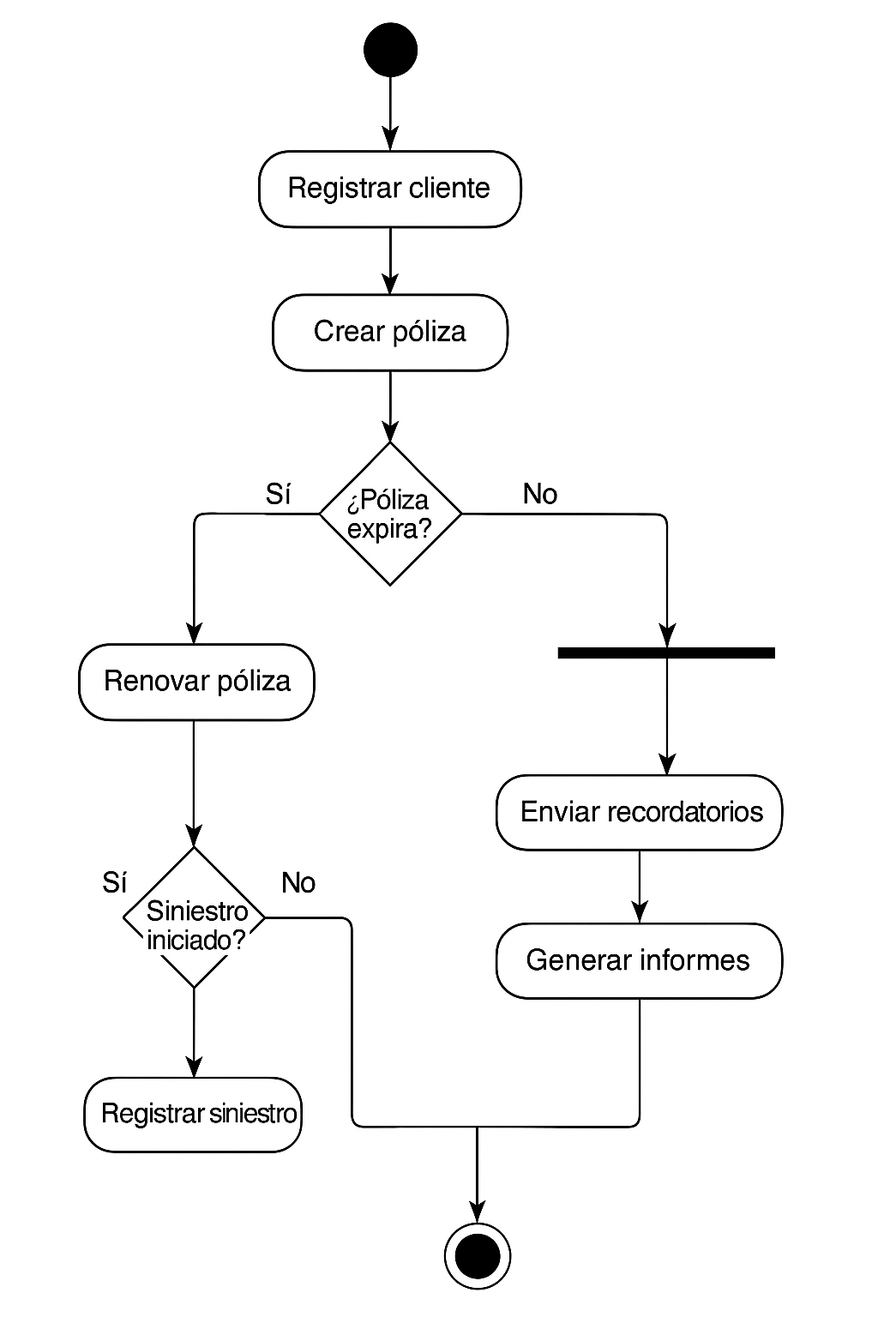

### 

### 9.1.5 Vista Física

Esta vista se enfoca a los componentes físicos del sistema.

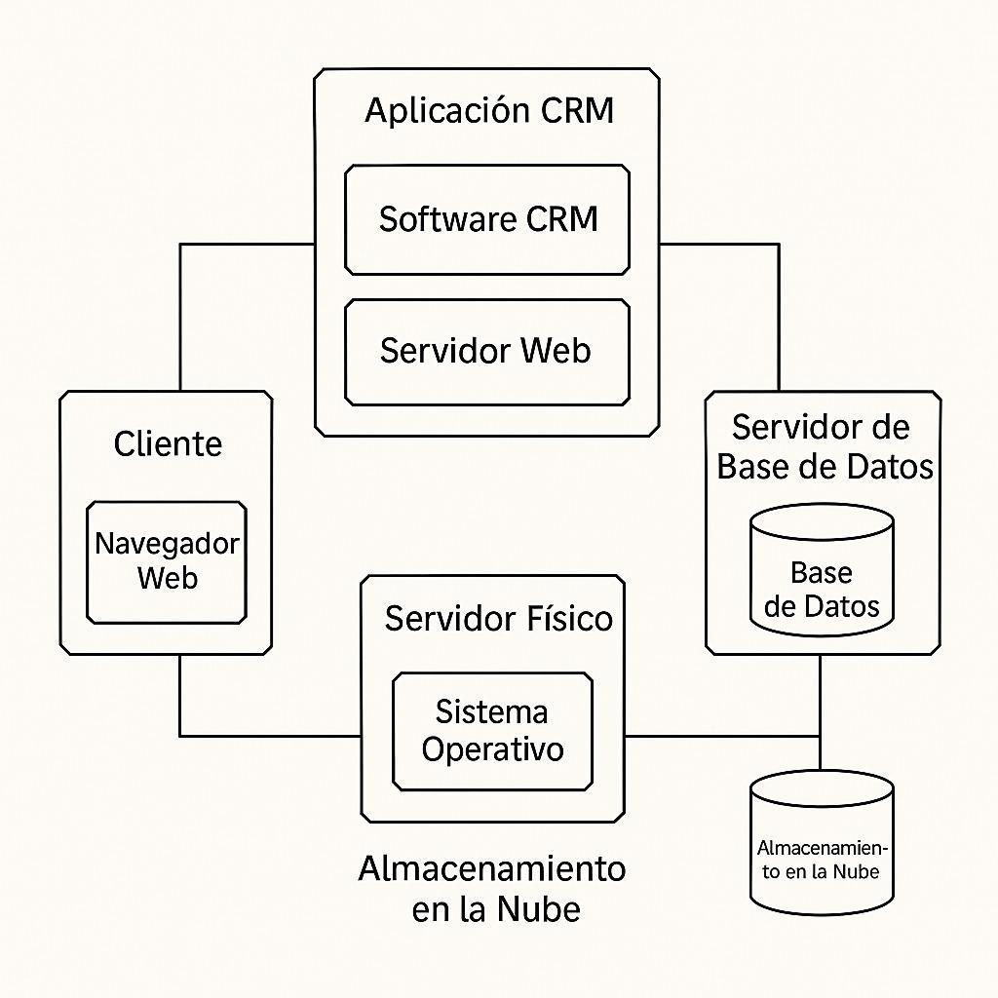

# 10. Normas de diseño de software

El diseño de software requiere acatarse a las normas presentes, asegurando estándares de calidad, seguridad, usabilidad y mantenibilidad, al igual que mostrando buenas prácticas a seguir, A continuación se presentan las normas a las cuales nos acataremos como empresa.

## 10.1 Ingeniería de Software

**ISO/IEC 25010:2011 (Calidad del Software)**

Define los estándares de calidad que debe presentar un software para asegurar que el sistema cumpla con las expectativas, estos siendo funcionalidad, fiabilidad, usabilidad, eficiencia, mantenibilidad y portabilidad.

**ISO/IEC 12207 (Procesos del Ciclo de Vida del Software)**

Proporciona un marco de referencia en lo que respecta al ciclo de vida de un software desde inicio a fin, asegurando una buena documentación de este.

## 10.2 Normas de Seguridad

**ISO/IEC 27001 (Gestión de la Seguridad de la Información)**

Protección de los datos sensibles a usarse, incluyendo políticas de acceso, cifrado, copias de seguridad e incidentes.

**OWASP Top 10**

Se usa como recomendaciones para la seguridad del sistema y para estar al tanto de vulnerabilidades, como inyecciones de código, fallos de autenticación, exposición de datos sensibles, entre otros.

## 10.3 Normas de Accesibilidad

**ISO 9241-210 (Ergonomía de la Interacción Persona-Sistema)**

Asegura que para el usuario el sistema sea fácil de aprender y navegar.

**WCAG 2.1 (Pautas de Accesibilidad para el Contenido Web)**

Garantiza que el sistema sea accesible para los usuarios con algún tipo de discapacidad.

## 10.4 Normas de Documentación

**IEEE 830 (Especificación de Requisitos de Software)**

Recomendada por su redacción clara de los Requisitos del sistema

## 10.5 Normas de Codificación

**Guías de codificación seguras (por ejemplo, CERT Secure Coding Standards)**

Buenas prácticas de código, prevención de errores comunes.

**Control de versiones y gestión de cambios (por ejemplo, Git Flow)**

Organización y desarrollo ordenado.

## 10.6 Normas de Integración y Compatibilidad

**API RESTful Standards**

Asegura la integración con otros sistemas preexistentes en la empresa.

# 11. Prototipo de Software

En esta sección se muestran representaciones sobre interfaces claves de nuestro prototipo, las representaciones son de tipo “draw”.

Al prototipo se puede acceder mediante el siguiente link: <https://app.moqups.com/t3kqBDFLg8eqFrvU04zJFIiak6dxDKW3/view/page/aaff4470e>

El prototipo que desarrollamos contiene 7 representaciones de interfaces clave, las cuales poseen los siguientes títulos:

**Inicio de Sesión**

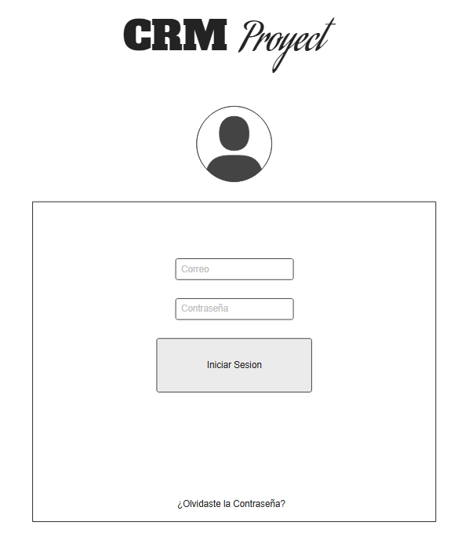

**Hub**

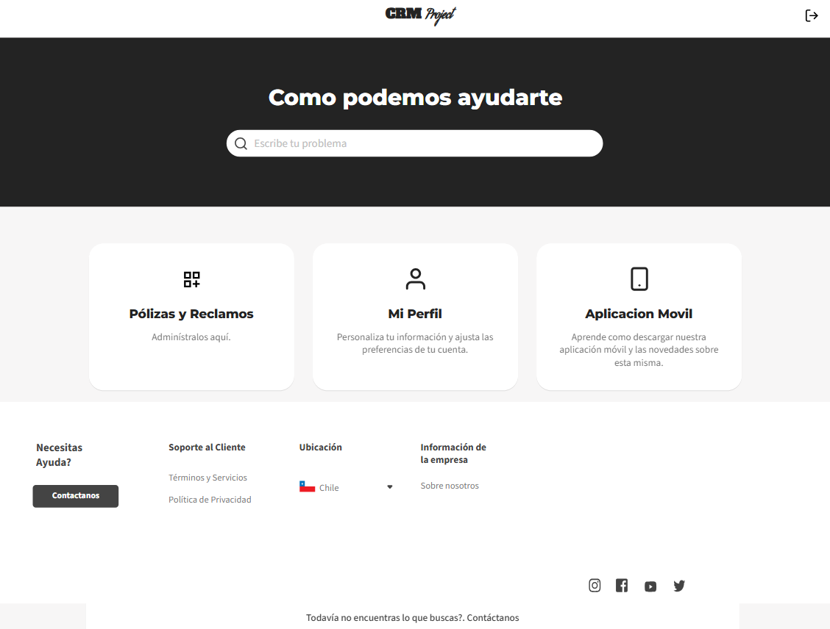

**Móvil**

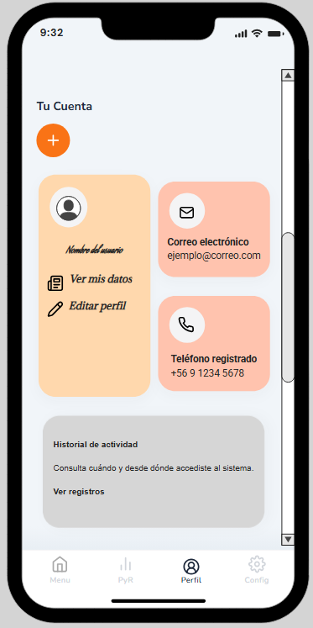

**Perfil**

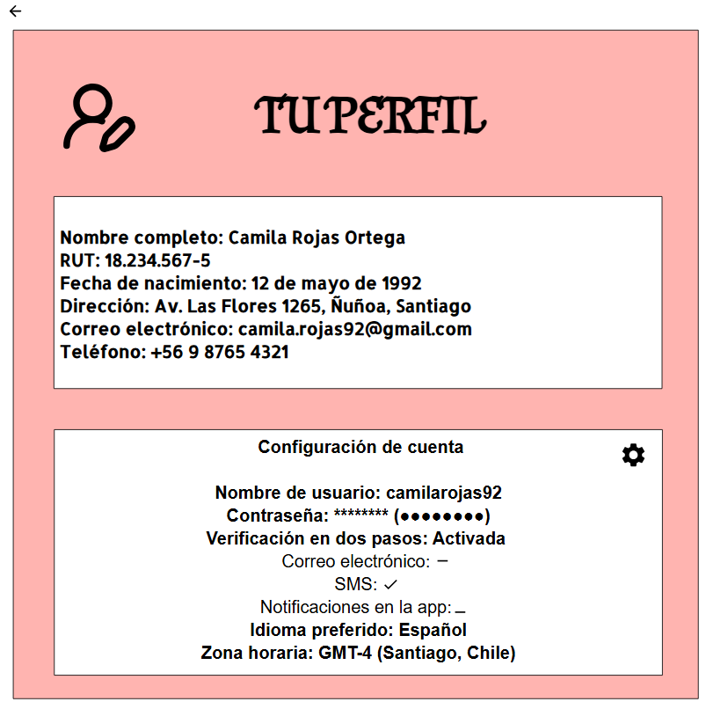

**PyR**

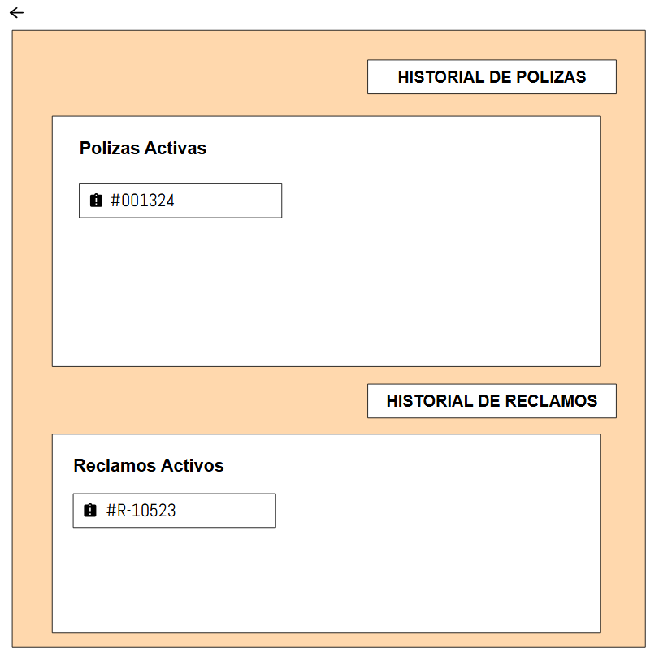

**Reclamo**

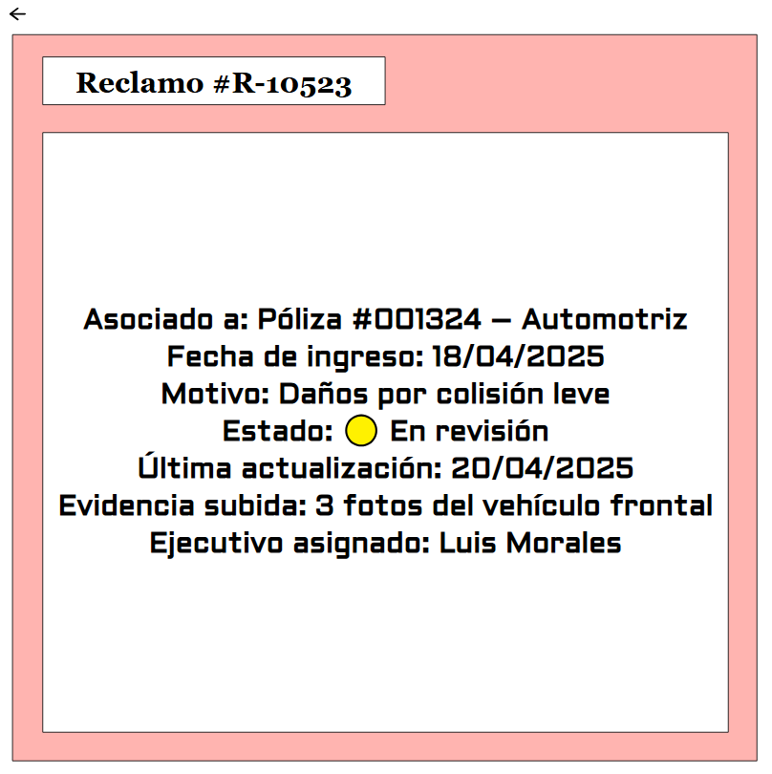

**Póliza**

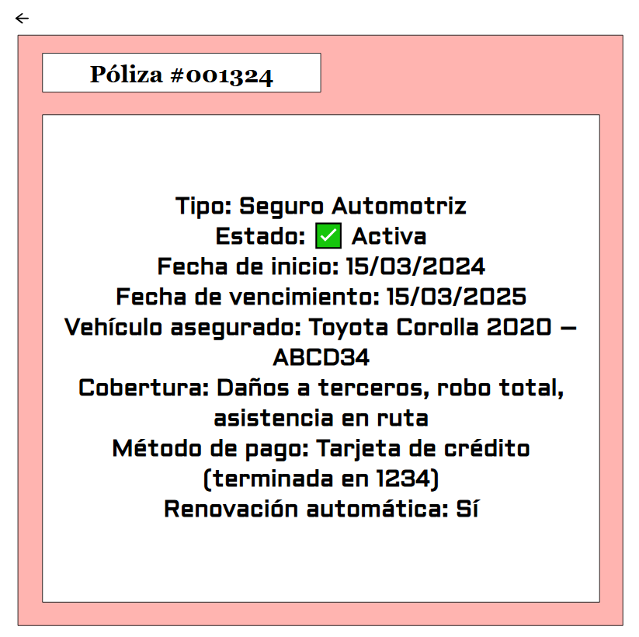

# 12. Funcionalidades del prototipo

El prototipo anteriormente expuesto posee funcionalidades que implican una conexión entre sus distintos “dibujos” o “páginas”, podemos reconocer al menos 11 funcionalidades interactivas. Las cuales ordenadas por páginas de acceso se ven así

* Desde la página de Login

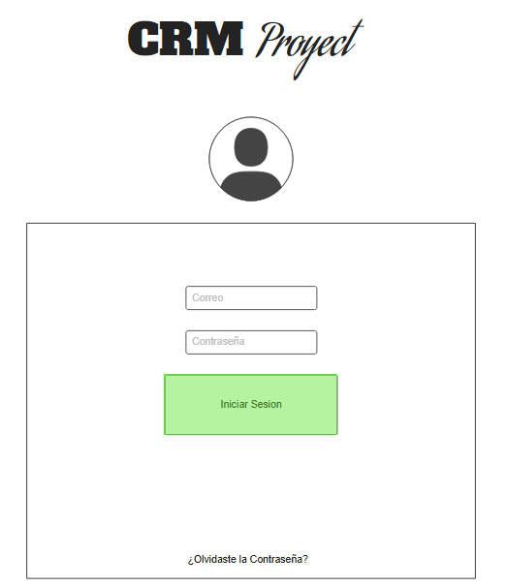

* + Iniciar sesión, accediendo al Hub
* Desde el Hub

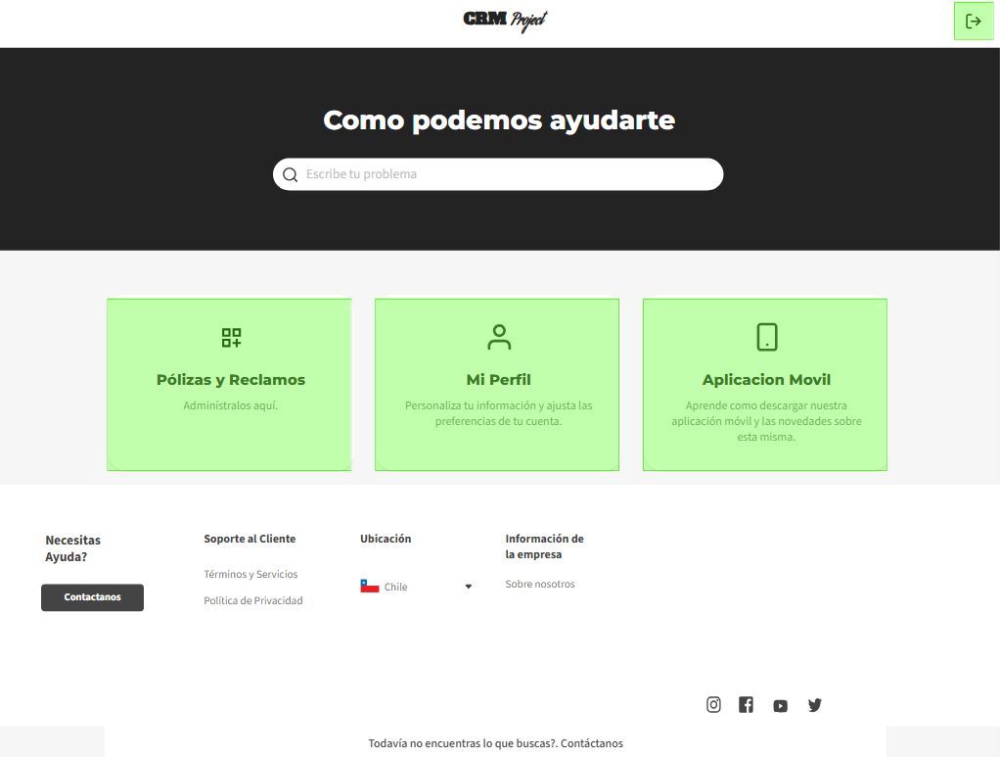

* + Acceder a “Pólizas y Reclamos”
  + Acceder a “Mi Perfil”
  + Acceder a la sección “Aplicación Móvil”
  + Cerrar sesión, volviendo al Login
* Desde “Pólizas y Reclamos”

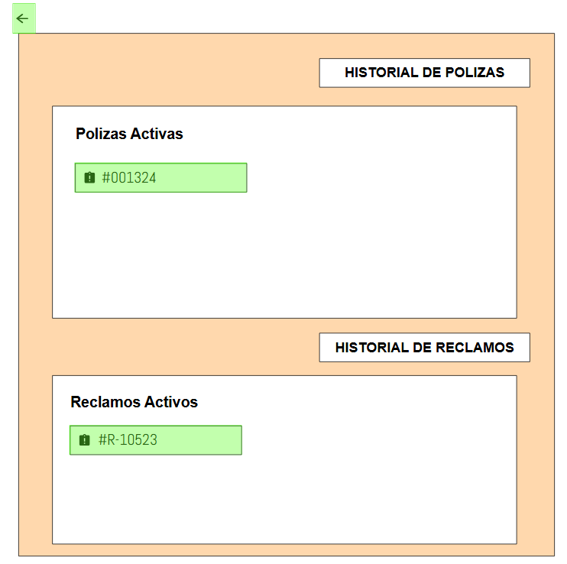

* + Acceder a una “Póliza Activa”

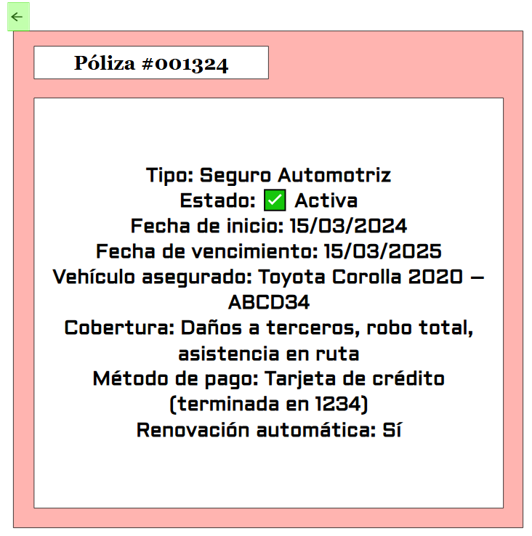

* + - Opción de Volver
  + Acceder a un “Reclamo Activo”

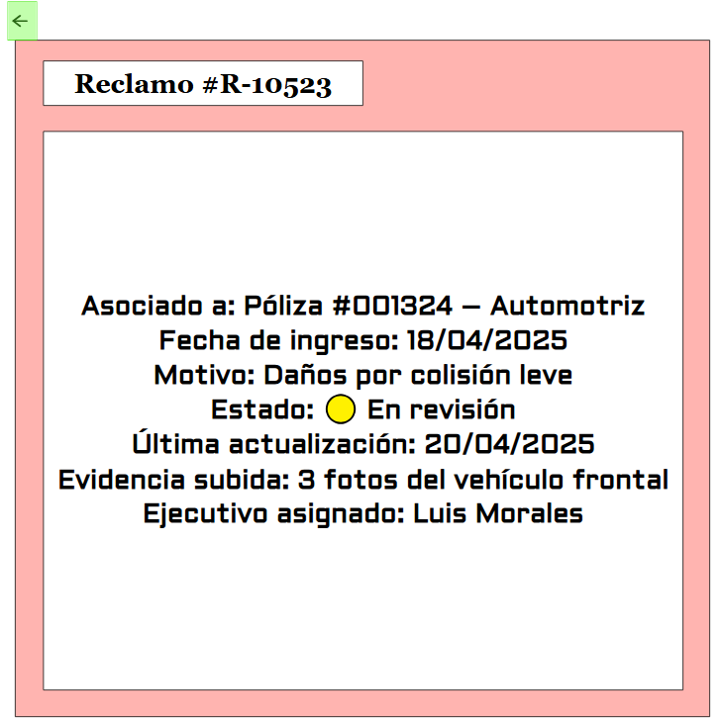

* + - Opción de Volver
  + Volver al Hub
* Desde “Perfil”

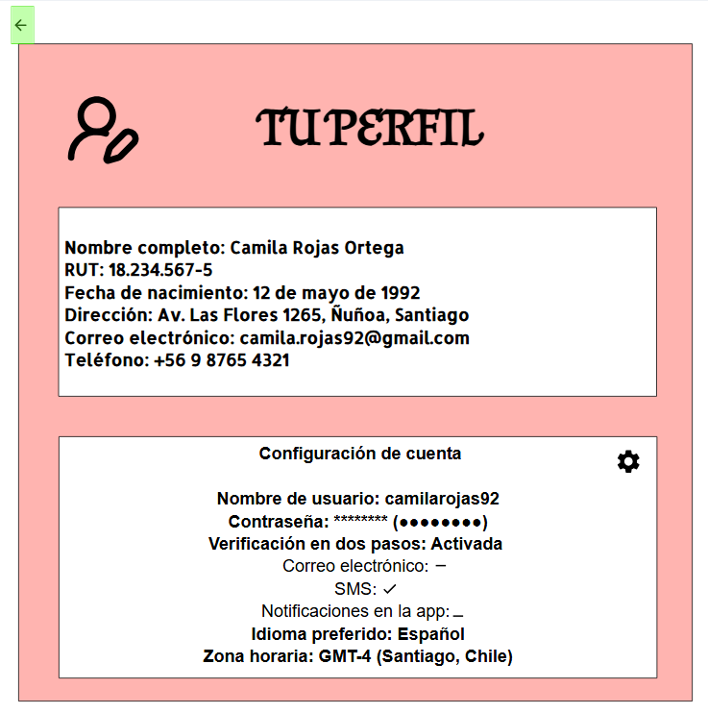

* + Volver al Hub

Al ser un prototipo, estas imágenes no corresponden a las funcionalidades finales (las cuales están explicadas mediante historias de usuario) sino a una muestra de cómo funcionaría la navegación de manera general dentro del sistema CRM que está explicado en este informe.

# 

# 

# 

# 

# 

# 

# 13. Plan de Pruebas

El plan de pruebas se elaboró en Excel. diseñada para asegurar la cobertura y trazabilidad de los distintos requerimientos funcionales (RF) y no funcionales (RNF) definidos en el proyecto. Esta planilla se construyó en conformidad con la normativa ISO/IEC25000 (calidad del software), y contempla los siguientes elementos principales:

| Caso de prueba | Resultado esperado | Resultado obtenido |
| --- | --- | --- |
| Crear Póliza Nueva | El sistema permite registrar una nueva póliza con todos los campos obligatorios | Aprobado: póliza creada correctamente |
| Modificar Póliza Existente | Se puede actualizar una póliza existente y los cambios quedan reflejados | Aprobado: modificación registrada |
| Renovar Póliza | Al renovar una póliza, se genera una nueva con fecha actualizada | Aprobado: nueva póliza generada con vigencia correcta |
| Asignar Reclamación a Agente | El sistema permite registrar un reclamo con datos mínimos y lo asigna correctamente | Aprobado: reclamación registrada y clasificada |
| Seguimiento de Reclamación | El reclamo puede ser reasignado desde la interfaz de administrador | Aprobado: historial desplegado sin errores |
| Generación de Informe de Ventas | Se puede visualizar el historial de avances en el reclamo | Aprobado: informe generado con datos consistentes |
| Actualización de Perfil de Usuario | Se descarga un informe detallado por período seleccionado | Aprobado: edición guardada |
| Configuración de Verificación en Dos Pasos | Los datos personales del perfil se actualizan y guardan correctamente | Aprobado: doble factor requerido |
| Acceso a Historial de Actividad (Perfil) | Al activarla, se solicita segundo factor en siguiente inicio de sesión | Aprobado: historial mostrado correctamente |
| Tiempo de Respuesta de Consulta a BD | El usuario puede ver su historial reciente ordenado por fecha | Aprobado: promedio de 0.8 segundos |
| Encriptación de Datos Sensibles | Datos sensibles no se almacenan en texto plano | Aprobado: verificado en la base de datos |
| Protocolo de Firewall Robusto | Intentos de acceso no autorizado son bloqueados | Aprobado: firewall activo y responde con error 403 |
| Copias de Seguridad (Disponibilidad) | Se realizan respaldos automáticos y son accesibles desde el panel de administración | Aprobado: copias visibles y restaurables |
| Manejo de Timeout en Operaciones Largas | La operación se aborta después del tiempo límite definido y muestra mensaje de error | Aprobado: error manejado con código de respuesta adecuado |

# 14. Repositorio GitHub

Control de cambios del proyecto registrados

<https://github.com/Gocabezon/SistemaCRM>

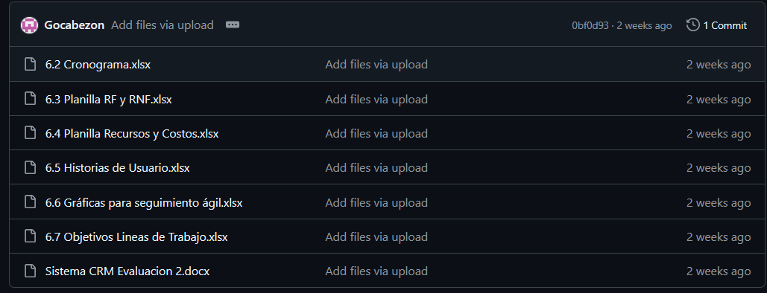

# 15. Conclusión

ProtecSeguro ha sido una empresa la cual ha decidido por actualizarse a un sistema moderno, lo cual significa un paso grande hacia el crecimiento de esta empresa, asegurando una optimización de sus procesos internos y su relación con los clientes. El software propuesto fue hecho a la medida, para alinearse con las necesidades de la empresa y, gracias al uso de la metodología ágil, se logra una solución robusta, escalable y enfocada en mejorar la experiencia del cliente y de los trabajadores.

El análisis de los requerimientos ayudó a demostrar las falencias que presentaba la empresa, tales como la información en formato físico demostrando ser difícil de encontrar y la relativa lentitud de los procesos presentes, al igual que permite implementar mejoras al modo de operación de la empresa, como la gestión de pólizas, reclamos, seguimiento de clientes y generación de informes, al igual que permite prestar atención a la seguridad y la accesibilidad de los datos, fundamentales para el crecimiento sostenido de ProtecSeguro.

Este proyecto también se puede entender como una oportunidad para permitir a la empresa ser más competitiva en su rubro, permitiendo tomar decisiones muchísimo más informadas, ser más proactivos a la hora de atender a los clientes y construir una relación más estrecha con estos.

# 16. Entregables

## 16.1 EDT

## 16.2 Planilla Historias de Usuario

## 16.3 Planilla RF y RNF

## 16.4 Planilla Recursos y Costos

## 16.5 Carta Gantt

## 16.6 Cronograma

## 16.7 Plan de Pruebas

## 16.8 Gráficas Seguimiento Ágil

## 16.9 Objetivos Líneas de Trabajo